Chorzów, 10 marca 2021r.

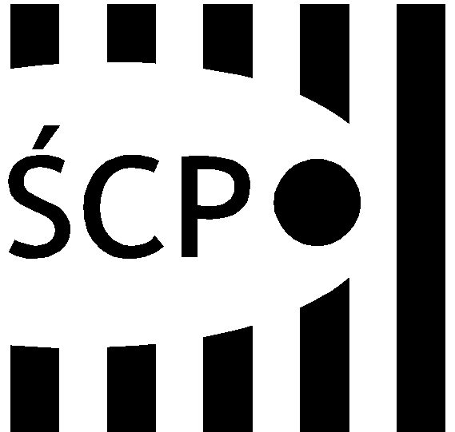

Śląskie Centrum Przedsiębiorczości
ul. Katowicka 47
41-500 Chorzów
tel. +48 (32) 743 91 60
fax +48 (32) 743 91 61
scp@scp-slask.pl
www.scp-slask.pl

SCP-IV-3.383.17.2021.SKl

Wszyscy Wykonawcy

WYBÓR NAJKORZYSTNIEJSZEJ OFERTY

Dotyczy zamówienia: usługa polegająca na sporządzeniu specjalistycznej opinii dotyczącej ustalenia czy parametry, modułowego pakietu oprogramowania CAD/CAM do projektowania, spełniają wymagania wskazane w zapytaniu ofertowym oraz wniosku o dofinansowanie, jak również wycena wartości rynkowej na moment zakupu ww. oprogramowania.

SCP/ZP/383/1-015/2021
Lp. | Nazwa Wykonawcy | Wartość oferty brutto | Ilość  punktów | Spełnia/  nie spełnia
 | FHU SEKRETY ZDROWIA  Mariusz Herich  ul. Jasna 8/1  41-117 Katowice | 12 980 zł | 85,29 | SPEŁNIA
 | WebMar Marcin Preis  Dobrzyń 142  49-312 Szydłowice | 11 070 zł | 100 | SPEŁNIA
Do Zamawiającego wpłynęły oferty:

Zamawiający dokonał wyboru oferty firmy:

WebMar Marcin Preis
Dobrzyń 142
49-312 Szydłowice

Wartość oferty: 11 070 zł

